UNIVERSIDAD NACIONAL DE ITAPUA

III SEMINARIO INTERNACIONAL DE LOS ESPACIOS DE FRONTERA (III GEOFRONTERA)

Integración: Cooperación y Conflictos

III SEMINÁRIO INTERNACIONAL DOS ESPAÇOS DE FRONTEIRA (III GEOFRONTEIRA)

Integração: Cooperação e Conflito
EJE 7: TEMAS LIBRES

O ESTADO-TAMPÃO: NOVA GEOPOLÍTICA OU NOVAS FRONTEIRAS?
RAFAEL REGIANI
Resumo
Lorde Curzon era geógrafo e Vice-Rei da Índia. Estava, portanto, numa posição privilegiada para aplicar suas ideias geopolíticas. Sua conferência sobre as fronteiras dada em 1907 em Oxford é sua contribuição mais relevante. Nela, Curzon distingue entre fronteiras naturais e artificiais, categoria em que inclui o estado-tampão. Sua política fronteiriça visou a transformar o Afeganistão em um estado-tampão que protegia a Índia da Rússia. Contudo, à medida que o Estado-Nação como máxima força política cede à formação de grandes blocos de estados, o estado-tampão como fronteira entre poderes rivais perde a razão de ser.
Palavras-chave: Curzon, Fronteira, Estado-tampão
Resumen
Lord Curzon fue geógrafo y virrey de la India. Él estaba, por lo tanto, en una posición privilegiada para aplicar sus ideas geopolíticas. Su conferencia sobre las fronteras dada en 1907 en Oxford es su contribución más relevante. En la cual, Curzon distingue entre fronteras naturales y fronteras artificiales, categoría en que incluye el estado-tampón. Su política fronteriza visó transformar Afganistán en un estado-tampón que protegería a la India de Rusia. Pero, a medida que el Estado-Nación, siendo la máxima fuerza política, cede a la formación de grandes grupos de estados, el Estado-Tapón pierde la razón de ser.
Palabras-clave: Curzon, fronteras, Estado-Tapón

Introdução

Lorde Curzon foi um geógrafo e vicerrei britânico da Índia. Antes de assumir o trono colonial, Curzon percorreu boa parte das fronteiras da Índia e outros países da região, o que lhe rendeu um bom conhecimento da realidade fronteiriça. Durante seu governo implantou medidas de rearranjo territorial e legal visando a aumentar a segurança da fronteira noroeste. Seu conhecimento teórico e prático foi posto à mostra numa conferência proferida em Oxford em 1907.
Mais de um século depois, as tendências políticas e econômicas levam a formação de grandes blocos de estados. Contudo o desajuste entre as macropolíticas do bloco e a vontade geral de suas nações leva a uma crise de representatividade do Estado-nação. Ao mesmo tempo o Estado-tampão perde sua função separatória e entra em crise de identidade, posto que as fronteiras do Estado e da nação que o habita nem sempre coincidem.
Se a ideia é que os grandes blocos de estados em formação funcionem como ‘impérios democráticos’, a filosofia de fronteiras de Lorde Curzon pode ser novamente útil. O presente estudo visa então, com base no pensamento curzoniano, a encontrar as possíveis ‘fronteiras científicas’ dos grandes blocos de estados.

Lorde Curzon e a Filosofia das Fronteiras

Lorde Curzon classifica as fronteiras em Naturais e Artificiais. As Fronteiras Naturais são aquelas em que formações naturais, como mares, rios, montanhas, desertos, e florestas são utilizados para demarcar a fronteira entre dois países. As Fronteiras Artificiais são aquelas inventadas pelo homem, em que se utiliza de referenciais artificiais, como construções, convenções políticas, ou linhas imaginárias, na determinação da fronteira.
Entre as fronteiras naturais, Curzon aponta o mar como sendo a mais efetiva, porque menos maleável e comprometedora do ponto de vista dos estados banhados. Contudo, ele ressalta que o mar nem sempre exerce um papel divisor, podendo também funcionar como um meio de ligação através da navegação, como foram os casos do Mediterrâneo para Império Romano, da talassocracia ateninense, e do atlantismo contemporâneo.
Os desertos, por serem pouco povoados e de difícil transposição por exércitos invasores, serviam como boas fronteiras naturais, mas a invenção da locomotiva a vapor tornaram os desertos obsoletos como fronteira. As florestas e pântanos também já serviram de fronteiras naturais em alguns casos, mas o avanço da agricultura e da drenagem as tornou obsoletas também.
Os rios servem como boas fronteiras naturais, pois sua posição é inequívoca, nem são necessários levantamentos para identificá-los e descrevê-los, são linhas de divisão familiar a ambas as partes, e são facilmente transferidos para um tratado ou mapa. Por outro lado, rios não são divisões políticas naturais, uma vez que frequentemente o mesmo povo vive nos dois lados da margem, além de poderem apresentar alterações no curso nas regiões tropicais.
As montanhas são uma das barreiras mais formidáveis para separar dois países devido ao seu aspecto durável e impositivo na paisagem. Contudo, diz Curzon, nem sempre uma cordilheira com cristas definidas é a melhor fronteira. Às vezes uma massa de picos e gargantas cobrindo uma zona considerável pode ser a melhor opção:
Tal fora o caso com uma grande porção da fronteira pathan da Índia, onde a conformação física da fronteira dá uma imensa vantagem aos posicionados nas montanhas contra os ocupantes das planícies. O desejo de neutralizar esta vantagem e transferi-la para a potência do outro lado da fronteira levou à perseguição do que é conhecido como a Fronteira Científica, isto é, uma fronteira que une força natural e estratégica, e colocando ambas a entrada e saída dos passos nas mãos da potência defensora, compele o inimigo a conquistar o acesso antes que ele possa usar a passagem.
A noção de uma Fronteira Científica, para Lorde Curzon, surge da união em uma mesma zona de ‘força natural’, isto é, uma formação geográfica que dê sustentação a linha de fronteira, e de ‘força estratégica’, ou seja, uma linha fronteiriça que seja fácil de defender contra uma agressão externa. Ela ignora as unidades nacionais, porque a concepção de fronteira ideal de Curzon é uma que sirva aos propósitos de um império, que é multinacional por natureza.
As Fronteiras Artificiais são diferenciadas entre antigas e modernas, uma diferença, segundo Curzon, mais de método do que de princípio, e são criadas tomando como base referências artificiais como linhas astronômicas (meridianos e paralelos), linhas matemáticas conectando pontos, ou construções e outros tipos de referenciais. Os antigos recorriam normalmente a muralhas, ou criavam uma zona neutra, que era primeiramente esvaziada de população, e posteriormente ocupada por colonos de maneira controlada. Os modernos criam suas fronteiras por meio de convenções diplomáticas.
O Estado-tampão moderno surgiu da evolução do conceito de zona neutra da Antiguidade expandido ao ponto de abranger um país inteiro, que tem como vantagem ser protegido por garantias políticas das potências interessadas, e contra as quais, o país do Estado-tampão não teria condições de defender sozinho e seria naturalmente esmagado pelo avanço territorial das potências vizinhas.
Mas, para Curzon, as fronteiras são mais do que zonas de contato ou separação, mais do que limites administrativos ou linhas de defesa dos estados, fronteiras também moldam o caráter dos povos dependendo de como são tratadas. Ele cita como exemplo os EUA e a Grã-Bretanha.
No caso americano o caráter da nação foi moldado em sua marcha para oeste. A conquista do meio-oeste abriu caminho para a chegada de sucessivas ondas de migrantes, que com sua energia expandiram as fronteiras americanas, incorporando novos espaços à nação. Contudo a ausência do estado conferiu ao processo expansivo uma natureza caótica, marcada por violência contra os indígenas, e até contra outros colonos americanos no faroeste.
A fronteira é tanto um universo de trabalho, privação, sofrimento, vida árdua, e oportunidade de construção de um novo mundo e futuro melhor, e ao mesmo tempo a fronteira é uma terra sem lei, uma territorialidade em formação, cujas relações espaciais de poder ainda estão se constituindo, e associado à toda disputa pelo poder, a violência, os conflitos, a selvageria.
Trabalho e violência, esse foi o caráter que a fronteira imprimiu a jovem nação americana. Riqueza e guerra, essa é a relação dos EUA com o mundo.
No caso da Grã-Bretanha, país já povoado e sem uma fronteira interna para ocupar, a escola de caráter era uma oportunidade fornecida pelas fronteiras externas do Império Britânico, em que um cidadão britânico era retirado de sua terra-natal e posto em terreno desconhecido da colônia, tendo ali uma oportunidade de autossuperação no duelo que travava contra a natureza para sobreviver; desenvolvendo habilidade de paciência e tato, iniciativa e autorrestrição no trato para com as tribos nativas hostis; e isolado e distante da terra-natal, sem o auxílio da tecnologia e demais mordomias do ambiente urbano moderno, o indivíduo poderia provar sua força.

Geopolítica dos Grandes Blocos de Estados

Em plena era da globalização, o Estado-nação perde parte de sua soberania em favor da criação de grandes blocos econômicos, políticos e militares liderados por uma potência. As fronteiras do Estado-nação, a que Curzon chamou de artificiais se transformam em fronteiras internas dos blocos de estados, e tem seu papel divisor relaxado com a livre circulação de mercadorias e pessoas no interior do bloco.
Se a realidade da política de bloco que caracteriza o período atual está fora de dúvida, a questão passa a ser encontrar a ‘fronteira científica’ que separa cada bloco. As guerras de fronteira, que Curzon aponta que se tornariam a causa principal das guerras de sua época, não acabam com a política de blocos, antes tomam uma dimensão maior ainda, envolvendo não mais disputas entre dois estados, mas regiões inteiras.
Reproduzindo a distinção curzoniana entre fronteiras naturais e fronteiras artificiais, duas soluções são possíveis: limites continentais e limites civilizacionais. A questão das ‘fronteiras científicas’ pós-modernas, portanto, tem que ser colocada em termos da discussão entre ‘sangue ou solo’. Esta discussão foi levantada pelo filósofo russo Konstantin Leontiev e consiste numa escolha de voto de fidelidade à supremacia da lei da ‘raça’ (‘nacionalismo’) ou à ‘geopolítica’ (‘Estado’), uma escolha entre a “unidade da nação, da raça, da etnia, da unidade do sangue”, ou “a unidade do espaço geográfico, a unidade das fronteiras, a unidade do solo”.
Daí parte da crise existencial do Estado-nação, já que a escolha entre ‘sangue’ ou ‘solo’ opõe a ‘unidade da nação’ à ‘unidade do Estado’. A adesão dos estados aos grandes blocos os leva a aderir a macropolíticas sociais e econômicas que às vezes contrariam os desejos da nação, que sentindo-se subrepresentada pelo Estado recorre ao separatismo regionalista.
Superando as fronteiras naturais representadas pelos rios, desertos, montanhas e florestas, todos divisões internas dos continentes, estão os próprios limites continentais no encontro da terra com o mar como candidato a fronteira natural dos grandes blocos.
Essa visão é representada pelo Eurasianismo, a geoideologia do Estado continental russo, que pretende agregar em torno de si os estados do imenso continente eurasiático, e cujo idealizador é o cientista social Aleksandr Dugin.
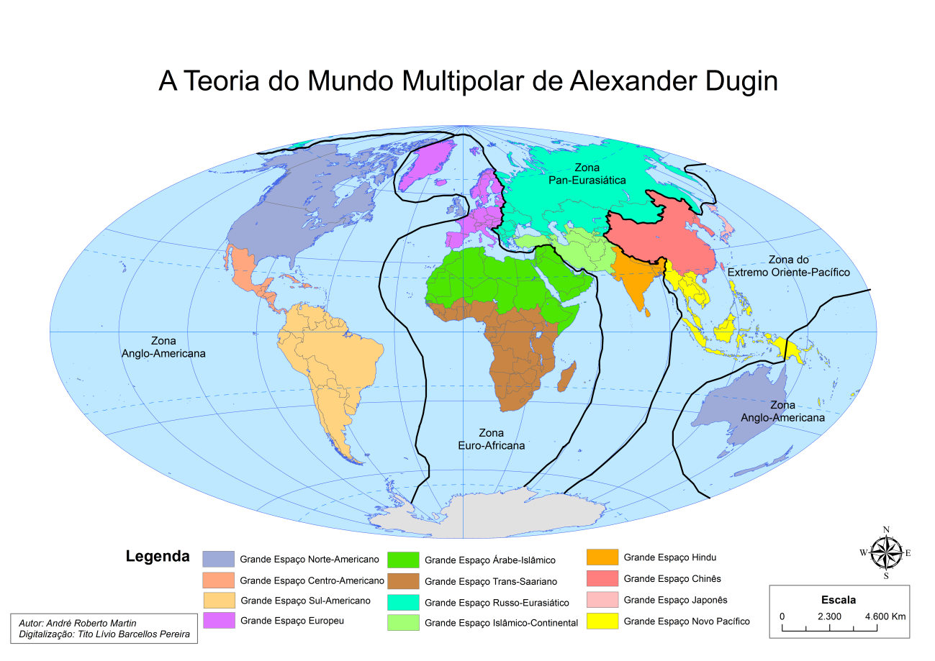
Figura 1 – Mapa dos Blocos Continentais de acordo com Aleksandr Dugin.
Do outro lado temos as civilizações, máxima unidade humana – abaixo apenas da humanidade – e acima da divisão em comunidades de etnia, língua, e religião, que caracterizaram até então o Estado-nação, como candidata a fronteira artificial dos blocos de estados.
Essa posição é adotada pelo Atlantismo, a geoideologia do estado insular norte-americano, que visa a desmanchar o Estado-nação em favor de um Estado global através da globalização. Para atingir esse objetivo o Atlantismo fomenta o ódio entre as nações dos continentes, para que, uma vez brigadas, elas virem de costas uma para outra, isto é, virem de costas para a ‘terra’, ficando então de frente para o mar, e se alinhando com as forças do atlantismo. A teoria do ‘Choque de Civilizações’ do sociólogo americano Samuel Huntington atende perfeitamente esta geopolítica. De acordo com ele, os choques de civilizações ocorrerão, a nível micro, ao longo das linhas de cisão entre as civilizações, e a nível macro, entre os blocos econômicos de civilizações distintas.
Além de afastar os povos do continente, o atlantismo ainda retoma a antiga prática de erguer muralhas como forma de fronteira, sacramentando no espaço as divisões que ele semeia no campo psicocultural. Exemplos são os muros nas fronteiras civilizacionais entre EUA e México, entre Espanha (Ceuta e Melilla) e Marrocos, e entre Israel e Palestina, a fim de barrar os imigrantes, que são a nova horda de bárbaros do século XXI.
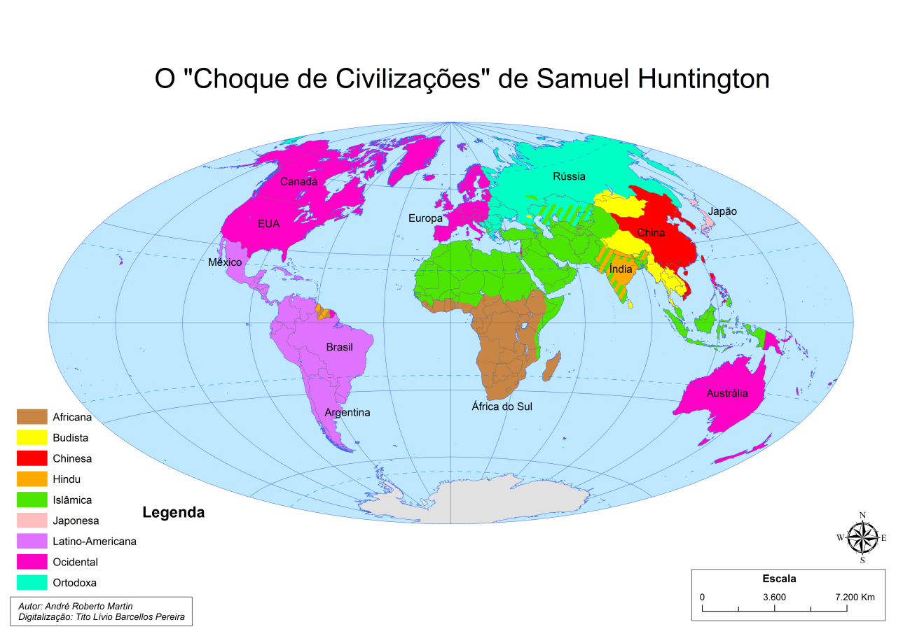
Figura 2 – Mapa das Civilizações de Samuel Huntington.
Portanto, para o poder terrestre, o solo continental é um fator de unidade, enquanto que o mar separa os diversos blocos continentais de estados. Já na perspectiva do poder marítimo, o mar representa a unidade entre estados costeiros e insulares, e as fronteiras do bloco ficam necessariamente em terra.
Embora o que una os estados atlantistas seja seu ‘sangue europeu’, já que sobre o mar não pode haver ‘solo’, a civilização do atlantismo não é chamada por Huntington por algum elemento artificial (‘civilização europeia’, ‘civilização cristã’), mas recebe uma denominação geográfica (‘Ocidental’). Ela é apresentada como uma civilização cujo elo comum é estar localizada a ocidente do globo. Mas por que não poderiam os orientais fazerem o mesmo, e constituir uma enorme Civilização Oriental unida por um solo localizado a oriente do planeta? Ao invés disso o continente é representado como dividido por civilizações de cunho religioso (‘ortodoxa’, ‘hindu’, ‘islâmica’) ou étnica (‘chinesa’, ‘japonesa’) e estando em estado de guerra (‘choque de civilizações’).
Além do Estado insular e do Estado continental, há um terceiro tipo de estado que é o Estado peninsular. A Índia é a potência peninsular por excelência, já que esse estado foi capaz de unificar e capitalizar as forças políticas, econômicas, e militares da península indostânica, que pelas dimensões que atinge em termos de área, população e PIB a candidatam a potência líder de um bloco de estados próprio. Mas qual seria geoideologia deste possível bloco alternativo?
De acordo com o geopolítico André Martin, esta geoideologia é o Meridionalismo, que designa um bloco de estados cujas fronteiras não estariam nem mar nem na terra, e sim separados por uma fronteira artificial civilizacional entre os povos meridionais ‘cálidos’, ‘marítimos’, ‘dispersos’, e os povos setentrionais ‘frios’, ‘terrestres’, ‘concentrados’.
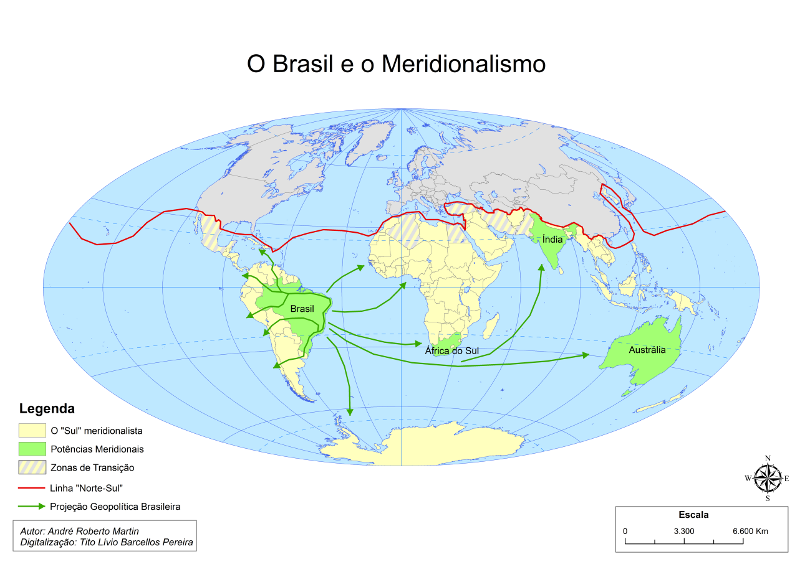
Figura 3 – Mapa do Bloco Meridionalista

O Meridionalismo expressaria um ponto de vista próprio e autônomo dos povos colonizados do Sul, das nações cujos estados tradicionalmente sempre desempenharam o papel de vítima, ou, no máximo, de coadjuvante entre os atores políticos internacionais, e que agora encontrariam no Brasil e Índia, as potências emergentes do Sul, um estado-líder que os defendesse no cenário geopolítico mundial contra a arrogância e o imperialismo do norte, seja o de matiz atlantista, seja o da vertente eurasiana.

A Crise do Estado-Tampão

O Estado-tampão foi criado para separar duas potências nacionais cujos interesses convergiam num mesmo ponto, e está, portanto, ligado ao destino do Estado-nação. Com a crise de representatividade do segundo, o primeiro entra em crise de identidade. Uma vez que no interior de cada bloco deve prevalecer a cooperação entre seus estados membros, qual a necessidade de se manter ainda um estado neutro separando-os?
O Estado-tampão possui localização estratégica entre duas grandes ou médias potências. Militarmente não são tão fortes, uma vez que não possuíam condições de emparelharem militarmente com as potências vizinhas, era inútil se armarem, confiando sua integridade territorial à benevolência de uma das potências vizinhas. E etnicamente nem sempre são homogêneos, posto que suas fronteiras foram elaboradas conforme necessidades das potências, podendo abrigar mais de uma nacionalidade em seu território.
Se no passado ele sofria pressões geopolíticas de duas potências nacionais rivais em meio as quais mantinha um equilíbrio frágil, hoje ele pode servir para exercer pressões contra essas mesmas potências. Por isso que estados-tampões vem sendo alvos da ação atlantista, direta ou indiretamente, que procura dividir o Estado-tampão, patrocinando o ódio e a rivalidade entre suas nacionalidades, a fim de manter o continente cindido. Exemplos são as guerras no Afeganistão, Iraque, Líbia, Síria, e Ucrânia.
A ocupação do Afeganistão permite pressionar tanto o Irã quanto os países da Ásia Central que aderirem ao bloco continental eurasiano da Rússia; a ocupação do Iraque pressionava tanto o Irã quanto a Turquia, ameaça direta substituída pela ameaça indireta dos terroristas do ISIS ou por um levante curdo; a Líbia ameaça por espalhamento do seu caos tanto o Egito, caso seus militares flertem com os russos, quanto a Argélia, tradicional aliada de Moscou; a violência na Síria ameaça por exportação tanto a Turquia neo-otomana de Erdoğan, que tenta alçar Ancara a um lugar mais alto que o reservado pela OTAN, quanto Israel, que quer ser independente demais e periga sair debaixo das asas de Washington em sua ânsia para interromper sozinha o programa nuclear iraniano; por fim, a Ucrânia serve para distrair e desestabilizar a Rússia, e desunir os povos eurasianos.
Outros dois estados-tampões também poderiam ser utilizados pelo atlantismo para desestabilizar o possível bloco alternativo meridionalista: Paquistão e Paraguai.
O Paquistão serve de tampão entre a Índia e o Mundo Islâmico, fazendo a transição entre as duas civilizações, ao mesmo tempo em que mantém a Índia afastada das problemáticas tribos pashtuns da fronteira, que Lorde Curzon tentou manter isoladas durante seu vicerreinado. O território federal da FATA foi criado em 1901 por ele para tentar conferir um pouco de ordem aos caos da região fronteiriça da Linha Durand. Inicialmente, seu fundador Muhammad Ali Jinnah imaginava o Paquistão como um estado secular para os muçulmanos viverem, porém desde que nasceu ele seguiu um rumo bem diferente. A radicalização islâmica tende a exterminar a herança índica do país, aumentando o contraste entre a Índia e Mundo Islâmico. Uma sociedade, que pela localização de seu território deveria ser uma miscigenação das duas civilizações, conciliando e solucionando as eventuais contradições de valores que houver, caso se torne em pertencente puro da civilização islâmica, como ele aparece representado no mapa de Huntington, provocaria atritos com a Índia, dificultando sua projeção global, e quiçá afastando dela estados costeiros de maioria muçulmana do Oceano Índico.
Na América do Sul destaca-se o Paraguai como Estado-tampão que pode ser alvo de investidas políticas da potência atlantista americana contra o Brasil, uma das potências-líderes do bloco meridionalista, e contra uma Argentina de tendências pró-bolivarianas e pró-chinesas. Entre os fatores que podem ser utilizados para desestabilizar o continente sulamericano estão razões de ordens:
- Histórica – a rivalidade nacional despertada após a Guerra do Paraguai, e pendências não resolvidas após o termino do conflito, como devolução de troféus de guerra;
- Energética – a existência de grandes hidrelétricas em rios fronteiriços, casos da binacional brasileiro-paraguaia Itaipu, que gera aproximadamente 17% da energia consumida no Brasil e 75% da consumida pelo Paraguai, e da binacional argentino-paraguaia Yacyretá, que gera cerca de 22% da energia argentina, pode representar uma vulnerabilidade energética e ser alvo de terrorismo, que os EUA insistem haverem células na região da tríplice fronteira.
- Petróleo – notícias recentes dão conta da descoberta de reservas de petróleo no norte paraguaio, mesma região que foi travada a Guerra do Chaco em 1935. Por si só o petróleo já desperta a cobiça do gigante americano sobre qualquer país. E no caso de um país de baixo consumo de petróleo, uma pequena produção já é o suficiente para atender a demanda paraguaia e poder exportar o excedente. O Paraguai pode se deparar em ter de escolher entre o modelo econômico brasileiro baseado em energias renováveis, como a hidrelétrica, e o modelo de desenvolvimento americano baseado no consumo de energia fóssil, escolha que seria influenciada de um lado pelo preço do barril do petróleo, e do outro pelo preço do megawatt-hora da energia de Itaipu pago pelo Brasil.
- Demográficas – vivem no Paraguai aproximadamente 350 mil brasileiros, os chamados brasiguaios, a terceira maior comunidade brasileira no exterior, e que se ocupam principalmente da agricultura, como plantio de soja, o que causa alguns conflitos fundiários com os paraguaios.
O Paraguai tem um potencial desestabilizador na América do Sul. Se ele decidir aderir ao atlantismo, que implica no ‘sangue’ mais importante que o ‘solo’, poderia ser alvo de uma Revolução Colorida que oporia o sangue ‘paraguaio’, ‘hispânico’, ‘guarani’, ao sangue ‘brasileiro’, ‘lusitano’, ‘tupi’, em detrimento de uma união do Paraguai, pelo ‘solo’, com o bloco continental da América do Sul.
Os brasiguaios poderiam sofrer com a perseguição étnica, e buscariam refúgio no Brasil, causando uma crise de refugiados no país. E como vivem da agricultura, se tornariam brasileiros sem-terra, e poderiam incrementar as fileiras do MST. O movimento se fortaleceria, e intensificaria suas ações na zona rural, causando prejuízos ao setor agrícola, em grande parte responsável por equilibrar a balança comercial brasileira.
E ainda há a questão do petróleo. Se o Paraguai se tornar um país exportador de petróleo, sendo cercado de terra, teria que escoar sua produção por outro país. Qual país seria? Brasil, ou Argentina e quiçá Uruguai? Isso poderia provocar um novo jogo geopolítico entre as duas principais economias sulamericanas pelo petróleo do heartland paraguaio.
Mas se o Estado-tampão pode ser usado pelo atlantismo para semear a discórdia no continente, ele também pode ser utilizado pelo eurasianismo para promover a integração do continente. Ao invés de território de separação o estado-tampão poderia se converter em território de união e corredor de transporte entre as potências nacionais vizinhas. Sua multinacionalidade poderia ser estimulada a criar um diálogo entre culturas para superar suas diferenças, e servir como um laboratório político em microescala do que se pretender fazer em escala continental. A União Europeia, que tenta unificar o continental europeu em um bloco de estados gravitando em torno da França e Alemanha tem sua sede em Bruxelas, capital da Bélgica, que é um Estado-tampão não raro atingido por crises separatistas entre sua região francesa da Valônia e a região germânica do Flandres. E o Mercosul, que tenta integrar o continente sulamericano em torno do Brasil foi fundado no Paraguai pelo Tratado de Assunção em 1991.

Conclusão

A fronteira não é apenas uma zona de divisão; é também uma zona de contato, uma oportunidade de encontro com outras culturas. O Estado insular, isolado por natureza, não tem seu caráter moldado pela experiência enriquecedora da fronteira, se tornando agressivo e intolerante (‘racista’). Exemplos são a violência com que o imperialismo dos EUA, Grã-Bretanha, e Japão, trataram historicamente outros povos. Por outro lado, o Estado continental, cercado de culturas alheias em suas fronteiras, se vê forçado a desenvolver um caráter mais diplomático para sobreviver em meio a diversidade.
Na era da política de bloco preservar o Estado-nação, a realidade política anterior ao período atual, é ser conservador, enquanto que defender o agrupamento de Estados, o avanço das forças políticas e econômicas para além do Estado-nação, é ser progressista. Daí a ascensão do nacionalismo de direita na União Europeia e outras partes do mundo expostas a globalização. Mas em relação ao Estado-tampão, defende-lo em suas fronteiras atuais é ser conservador, enquanto que defender o direito dos povos que nele vivem de terem seu próprio Estado-nação, etapa pelo qual não passaram ainda, é ser progressista.
Pelo bem do país e do bloco continental sulamericano, o Brasil deveria prestar mais atenção ao Paraguai, mantendo o país sempre perto e com relações amistosas, do contrário poderia abrir caminho para a penetração atlantista e seu efeito desagregador. A exclusão do Paraguai, um estado unido ao Brasil pelo ‘solo platino’, do Mercosul, em favor da Venezuela, um estado de orientação mais caribenha e separado pela enorme fronteira natural da Floresta Amazônica, pode ter sido um erro estratégico.
A medida que os blocos de estados vão ganhando força, novas fronteiras se fazem necessárias. E tudo vai depender da relação que os povos estabelecerem com o mar. Se o mar divide, e a terra une, o eurasianismo vence, e o Estado-tampão mantém seu ‘solo’ unido e ganha uma nova função geopolítica de integração continental. Se o mar une, e a terra divide, o atlantismo vence, e o Estado-tampão se fragmenta de acordo com seu ‘sangue’ em Estados-nações e muda suas fronteiras. Nesse caso também a humanidade corre risco de se transformar em um ‘arquipélago’ de estados separados por muros das civilizações bárbaras do redor.
Fugindo a lógica do antagonismo terra-mar, o Meridionalismo é uma possibilidade de se unir tanto os mares quanto os continentes do hemisfério sul em um bloco alternativo erguido em torno do poder anfíbio da Índia e do Brasil, e separado das geoideologias do norte – atlantismo e eurasianismo – por uma espécie de fronteira artificial civilizacional.
Se o Estado-tampão entre em crise, sua função geopolítica de separar potências antagônicas é mais do que necessária atualmente diante da possibilidade de uma guerra mundial disparada pela competição entre Atlantismo e Eurasianismo. Mas se um único estado é incapaz de deter um bloco de estados inteiro, faz-se necessário que a noção de Estado-tampão evolua para o de um bloco-tampão para separar forças de igual dimensão. O Meridionalismo poderia ser esse bloco de que depende eventualmente a paz mundial.

Bibliografia
ALI, Tariq. Duelo: o Paquistão na rota de voo do poder americano. 1ª Edição. Rio de Janeiro: Record, 2008.
CURZON, George N. Frontiers. Oxford, 1907.
DUGIN, Aleksandr. A Grande Guerra dos Continentes. Antagonista, 2010.
_______________. Evrasianismo: Ensaios Selecionados. Zarinha Centro de Cultura, 2012.
HUNTINGTON, Samuel P. Choque das civilizações? Política Externa, v.2, nº4, Março 1994.
MARTIN, André R. O Meridionalismo Geopolítico. In: Seminário Estratégias de Defesa Nacional. Brasília: Congresso Nacional, 2012. Disponível em: https://www.youtube.com/watch?v=-oABdxQGLG0 – Acesso 12/07/15.
________________. Entrevista concedida a Dídimo Matos. Programa Conectado com Dídimo Matos, 2013. Disponível: https://www.youtube.com/watch?v=1hQr21W56M4 – Acesso 13/07/15.
REGIANI, Rafael. A Fronteira Terrestre de um Império Marítimo. Revista Geonorte, Edição Especial 3, v.7, p.926-944, 2013.
http://veja.abril.com.br/noticia/economia/empresa-encontra-primeira-grande-reserva-de-petroleo-no-paraguai - Acesso 14/07/15.

Geógrafo. Mestrando em Geografia Humana pela Universidade de São Paulo. Contato: rr.geousp@gmail.com
CURZON, 1907, p. 5
Idem, pp. 8-9.
Idem, p. 9 et seq.
Idem, p. 13.
Idem, pp. 23-24
Idem, p. 24.
DUGIN, 2010, pp. 29-30
HUNTINGTON, pp. 125-6.
MARTIN, 2012.
MARTIN, 2013.
REGIANI, 2013, 937-8.
ALI, p. 166 et seq.
Um dos significados para Paquistão é “terra dos puros”, por serem muçulmanos livres do pecado.
http://veja.abril.com.br/noticia/economia/empresa-encontra-primeira-grande-reserva-de-petroleo-no-paraguai - Acesso em 14/07/15

